Отчет по выполнению лабораторной работы №12
  - Архитектура компьютеров и операционные системы
Ефремова Полина Алевсандровна
Содержание

Список иллюстраций

Список таблиц

1 Цель работы
Изучить основы программирования в оболочке ОС UNIX/Linux. Научиться писать небольшие командные файлы.

2 Задание
- Написать скрипт, который при запуске будет делать резервную копию самого себя (то есть файла, в котором содержится его исходный код) в другую директорию backup в вашем домашнем каталоге. При этом файл должен архивироваться одним из ар- хиваторов на выбор zip, bzip2 или tar. Способ использования команд архивации необходимо узнать, изучив справку.
- Написать пример командного файла, обрабатывающего любое произвольное число аргументов командной строки, в том числе превышающее десять. Например, скрипт может последовательно распечатывать значения всех переданных аргументов.
- Написать командный файл — аналог команды ls (без использования самой этой ко- манды и команды dir). Требуется, чтобы он выдавал информацию о нужном каталоге и выводил информацию о возможностях доступа к файлам этого каталога.
- Написать командный файл, который получает в качестве аргумента командной строки формат файла (.txt, .doc, .jpg, .pdf и т.д.) и вычисляет количество таких файлов в указанной директории. Путь к директории также передаётся в виде аргумента ко- мандной строки.

3 Теоретическое введение
Командный процессор (командная оболочка, интерпретатор команд shell) — это про- грамма, позволяющая пользователю взаимодействовать с операционной системой компьютера. В операционных системах типа UNIX/Linux наиболее часто используются следующие реализации командных оболочек: – оболочка Борна (Bourne shell или sh) — стандартная командная оболочка UNIX/Linux, содержащая базовый, но при этом полный набор функций; – С-оболочка (или csh) — надстройка на оболочкой Борна, использующая С-подобный синтаксис команд с возможностью сохранения истории выполнения команд; – оболочка Корна (или ksh) — напоминает оболочку С, но операторы управления програм- мой совместимы с операторами оболочки Борна; – BASH — сокращение от Bourne Again Shell (опять оболочка Борна), в основе своей сов- мещает свойства оболочек С и Корна (разработка компании Free Software Foundation). POSIX (Portable Operating System Interface for Computer Environments) — набор стандартов описания интерфейсов взаимодействия операционной системы и прикладных программ. Стандарты POSIX разработаны комитетом IEEE (Institute of Electrical and Electronics Engineers) для обеспечения совместимости различных UNIX/Linux-подобных опера- ционных систем и переносимости прикладных программ на уровне исходного кода. POSIX-совместимые оболочки разработаны на базе оболочки Корна. Рассмотрим основные элементы программирования в оболочке bash. В других оболоч- ках большинство команд будет совпадать с описанными ниже.

4 Выполнение лабораторной работы
- Выполнение задания 1 и 2
Код 1:
#!/bin/bash
BACKUP_DIR="$HOME/backup"
mkdir -p "$BACKUP_DIR"
SCRIPT_NAME=$(basename "$0")
cp "$0" "$BACKUP_DIR/${SCRIPT_NAME}_$(date +%F_%T).tar.gz"
tar -czf "$BACKUP_DIR/${SCRIPT_NAME}_$(date +%F_%T).tar.gz" "$0"
echo "Backup created: $BACKUP_DIR/${SCRIPT_NAME}_$(date +%F_%T).tar.gz"
Код 2:
#!/bin/bash
if [ "$#" -eq 0 ]; then
echo "No arguments provided."
else
i=1
for arg in "$@"; do
echo "Argument $i: $arg"
((i++))
done
fi
Реализация 1 и 2 кода. (рис. 1).
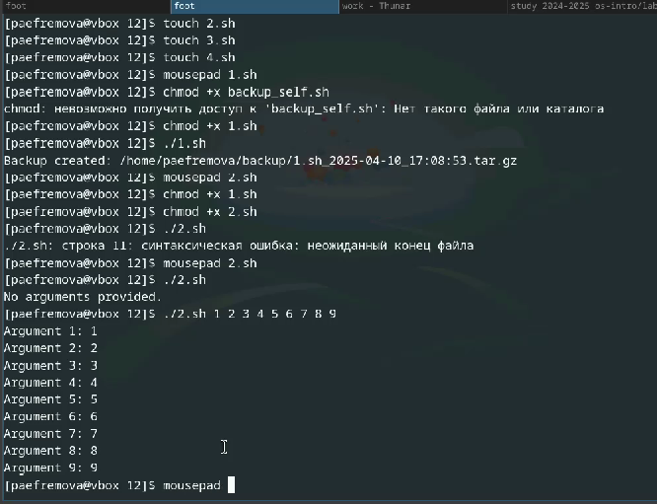
Рис. 1: Код 1,2
- Выполнение заданий 3 и 4
Код 3:
#!/bin/bash
TARGET_DIR="${1:-.}"
if [ ! -d "$TARGET_DIR" ]; then
echo "Error: $TARGET_DIR is not a directory."
exit 1
fi
for FILE in "$TARGET_DIR"/*; do
[ -e "$FILE" ] || continue
echo -n "$(basename "$FILE") "
[ -r "$FILE" ] && echo -n "r" || echo -n "-"
[ -w "$FILE" ] && echo -n "w" || echo -n "-"
[ -x "$FILE" ] && echo -n "x" || echo -n "-"
echo ""
done
Код 4:
#!/bin/bash
if [ "$#" -lt 2 ]; then
echo "Usage: $0 <extension> <directory>"
exit 1
fi
EXTENSION="$1"
DIRECTORY="$2"
if [ ! -d "$DIRECTORY" ]; then
echo "Error: $DIRECTORY is not a directory."
exit 1
fi
COUNT=$(find "$DIRECTORY" -type f -name "*.$EXTENSION" | wc -l)
echo "Number of .$EXTENSION files in $DIRECTORY: $COUNT"
Реализация 3 и 4 кода (рис. 2).
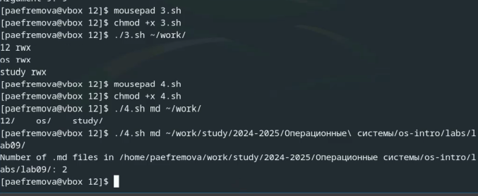
Рис. 2: Код 3,4

5 Выводы
Я научилась писать небольшие командные файлы

Список литературы
Лабораторная работа №12

